2014年兩岸三地高中國文教學研討會實施計畫

壹、計畫依據
教育部103年3月26日臺教授國字第1030031799號函核定「普通高級中學課程課務發展工作圈及學科中心103年度工作計畫」。

貳、計畫目標
一、鼓勵高中國文教師發表教學研究成果。
二、促進高中國文教師教學經驗分享與交流。
三、提升高中國文教師研習國文教學相關理論或議題之能力。
四、 了解兩岸三地高中語文教育發展與近況，開拓高中國文教師國際視野，以提升教學專業知能。

參、辦理單位
一、指導單位：教育部國民及學校教育署
二、主辦單位：國文學科中心、臺北市第一女子高級中學
三、諮詢單位：國立東華大學華文文學系

肆、辦理內容
一、辦理時間：103年11月8-9日，共計1.5日。
二、參加對象：
(一)全國各公私立高中職教師，名額以140人為限。
(二)上海市高中教師參訪團，40人。
三、辦理地點：臺灣金融研訓院2樓菁業堂（臺北市中正區羅斯福路三段62號，交通資訊請參照附件）。

伍、研討會流程
時間 | 2014年11月08日  (第一天) |  | 時間 | 2014年11月09日  (第二天)
08:45~9:30 | 報到 |  | 8:45~9:15 | 報到
09:30~9:45 | 大會開幕與來賓致詞 |  | 9:15~9:30 | 開場
09:45~11:00 | 【大會演講I】  主題：臺灣高中國文選修課的理論與實踐  演講者：東華大學 須文蔚教授 |  | 9:30~11:00 | 【大會演講II】  主題：逢迎與抗衡－香港高中中國語文課程漫談  演講者：香港教育大學 李婉薇教授
11:00-11:10 | 休息 |  | 11:00-11:10 | 休息
11:10-12:00 | 【兩岸教學觀摩比較】  主題：從教材教法看兩岸教學現場  分享人：北一女中 陳麗明老師  分享人：北一女中 徐千惠老師 |  | 11:10-11:45 | 兩岸三地高中語文教學新展望  綜合座談
12:00~13:00 | 午餐 |  | 11:45~12:00 | 閉幕式
13:00-15:05 | 教學實例分享I | 【13:00-13:05】主持人引言
13:00-15:05 | 教學實例分享I | 【13:05-13:55】  主題：課程、教學與教師  分享人：蘇州第十中學 徐思源老師
13:00-15:05 | 教學實例分享I | 【13:55-14:00】換場
13:00-15:05 | 教學實例分享I | 【14:00-14:50】  主題：基於批判性思維的高中作文教學研究  分享人：上海復旦大學附中 王召強老師
13:00-15:05 | 教學實例分享I | 【14:50-15:05】綜合座談
15:05~15:20 | 休息及交流時間
15:20~17:00 | 教學實例分享II | 【15:20-15:25】主持人引言
15:20~17:00 | 教學實例分享II | 【15:25-15:45】  主題：高中現代詩寫作教學研究  分享人：板橋高中 張玉明老師
15:20~17:00 | 教學實例分享II | 【15:45-15:50】換場
15:20~17:00 | 教學實例分享II | 【15:50-16:10】  主題：故事協奏曲－拆解、重構與再現的歷程  分享人：中山女高 張嘉惠老師
15:20~17:00 | 教學實例分享II | 【16:10-16:15】換場
15:20~17:00 | 教學實例分享II | 【16:15-16:35】  主題：高中國文「新視界」－ google earth融入作者教學  分享人：苗栗高中 黃琇苓老師  分享人：中山女高 黃月銀老師
15:20~17:00 | 教學實例分享II | 【16:35-16:40】換場
15:20~17:00 | 教學實例分享II | 【16:40-17:00】  主題：有光的所在──從〈項脊軒志〉談文言範文的差異化教學  分享人：北一女中 梁淑玲老師  分享人：善化高中 程彥森老師
17:00~17:30 | 綜合座談
陸、報名方式
一、報名期間：10月13日（一）至11月3日（一），額滿為止。
二、報名方式：請至全國教師在職進修網報名，不接受電話及傳真報名。
三、報名步驟如下：
(一)進入全國在職進修網http://inservice.edu.tw/首頁
→點選「教師登入」→輸入教師個人帳號密碼。
(二)接下來提供兩種尋找課程的方式，可擇一採用：
1.點選網頁右方「依學校研習課程進入資訊網」中的「普通高級中學課程學科中心」→點選「國文」科，此時網頁畫面出現高中國文學科中心主辦之全部研習課程之列表，再從表中尋找本課程。
2.點選網頁上方「研習進階搜尋」，勾選查詢項目「研習名稱/代碼」，輸入課程代碼「1648560」，查詢頁面下方即出現本課程。

柒、其他注意事項：
一、全程參加者核予7小時研習時數。
二、本中心不支應差旅費，公差假依各校規定辦理。
三、敬備茶水、午餐，為響應節能減碳，敬請自備環保杯、環保筷。
四、聯絡人：國文學科中心李小姐、謝小姐，電話(02)2382-0484 分機344。
五、本研討會得以辦理，匯聚兩岸三地珍貴的資源，極為難得。且因場地關係，名額有限。敬請報名成功者務必準時出席，因故無法出席者，請通知學科中心遞補，以免影響研討會品質及他人權益。

附件
2014年度兩岸三地高中國文教學研討會場地交通注意事項

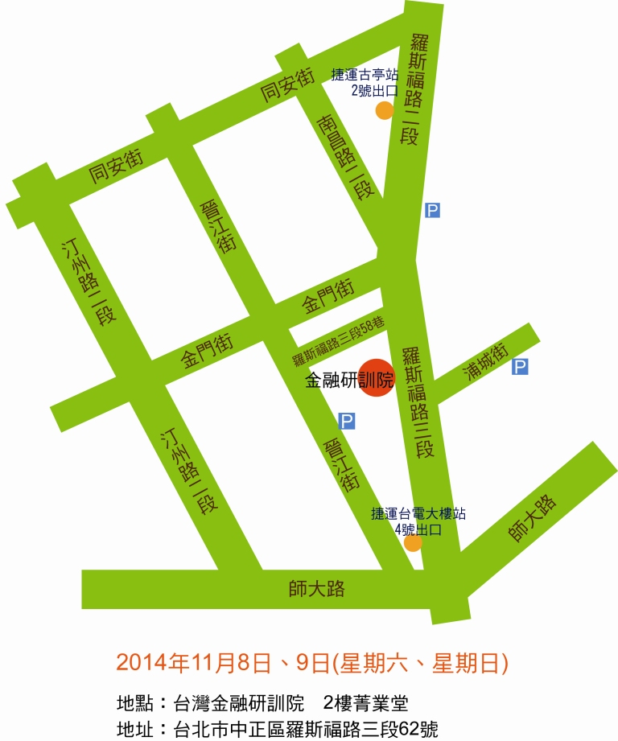
捷運站 | 捷運古亭站：2號出口 (往公館方向步行約5分鐘)  捷運臺電大樓站：4號出口 (往古亭方向步行約3分鐘)
公車站 | [羅斯福浦城街口] (步行約1分鐘)  606 644 648 252 254 236 251 74 278 208 1  [師大汀州路口] (步行約5分鐘)  673 671 297  [師大] (步行約12分鐘)  15 18 235 237 254 278 295 662 663 907  和平幹線
開車前往 | ※北上行車：請沿汀州路二段至同安街右轉，約100公尺再右轉晉江街，直行約500公尺即抵達  ※南下行車：請沿羅斯福路三段至金門街或58巷右轉，約50公尺再左轉晉江街，直行約20公尺即抵  地下停車場入口（金融研訓院大樓正後方位置）  ※金融研訓院停車場容納數量有限，請多利用週遭停車場或大眾交通工具

